

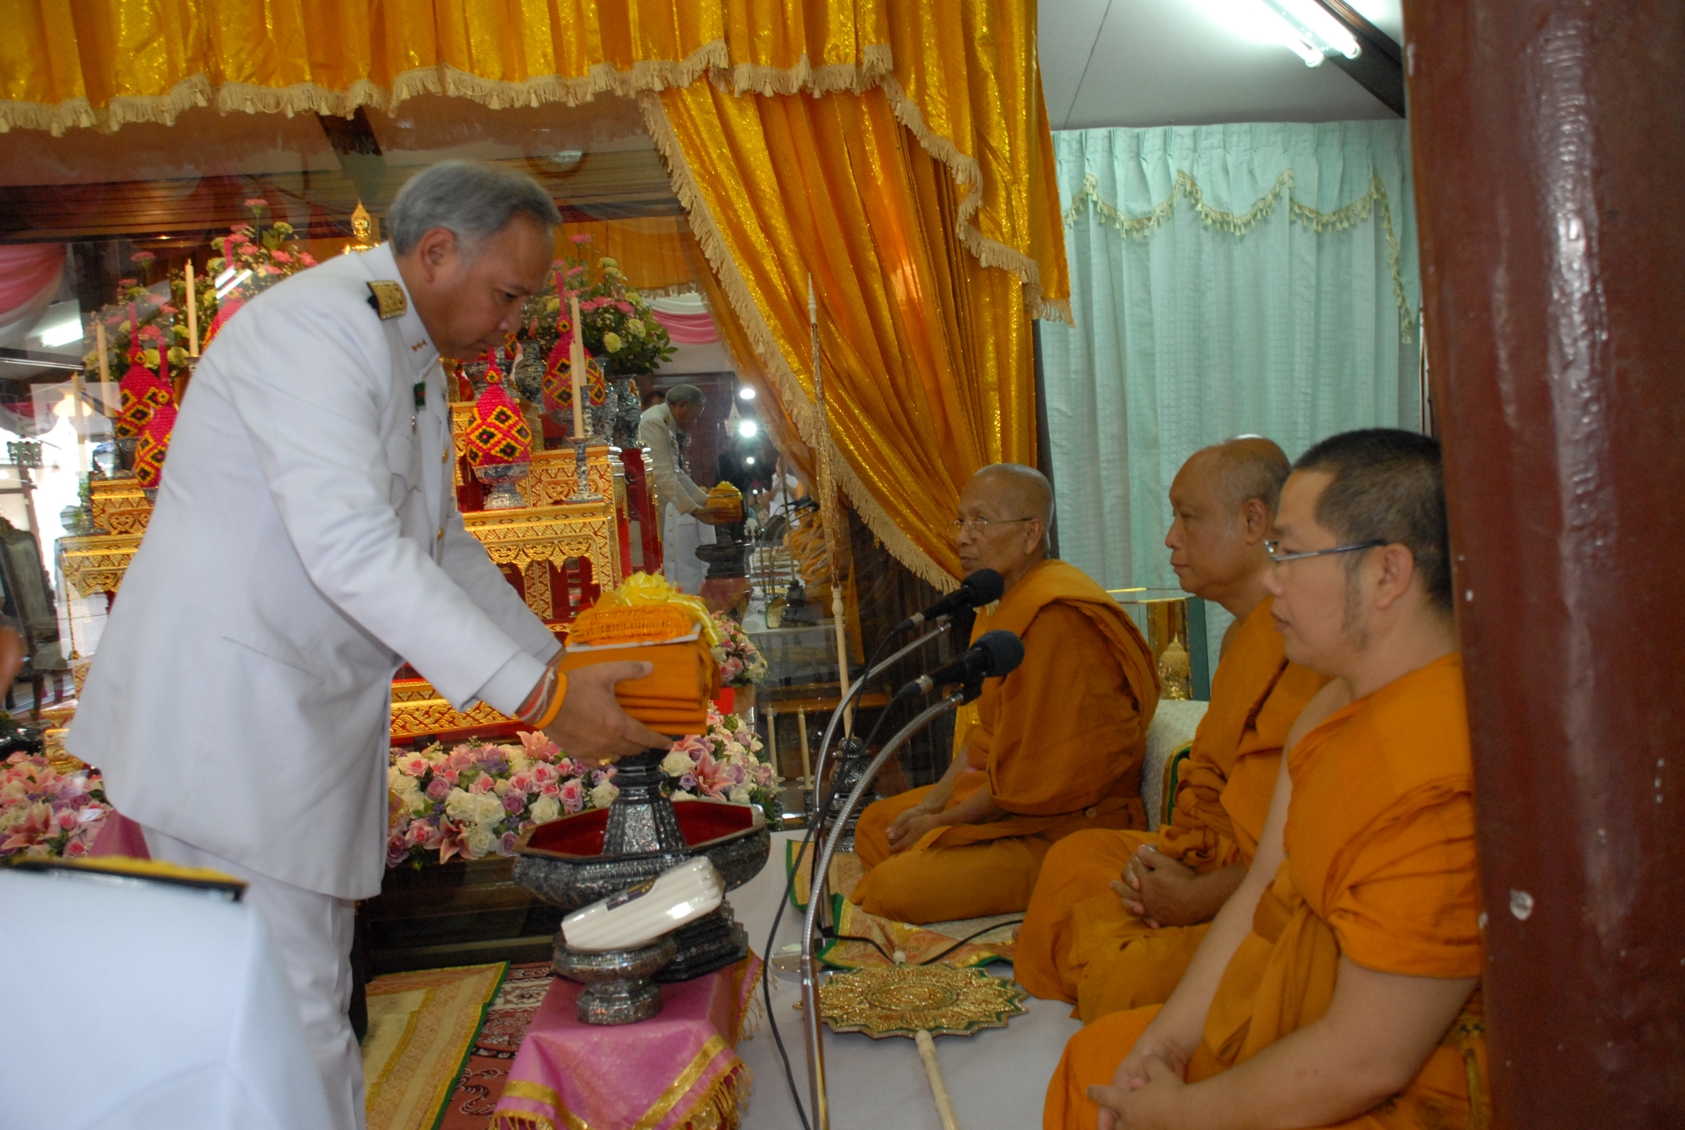

พิธีถวายผ้าพระกฐินพระราชทาน ประจำปี ๒๕๕๔

นายพิทูร พุ่มหิรัญ เลขาธิการสภาผู้แทนราษฎร เป็นประธานในพิธีถวายผ้าพระกฐินพระราชทาน ประจำปี ๒๕๕๔ ของสภาผู้แทนราษฎร แด่พระภิกษุที่จำพรรษา ณ วัดคฤหบดี เขตบางพลัด กรุงเทพฯ พร้อมมอบทุนการศึกษาให้กับโรงเรียนวัดคฤหบดี (จันทรสถิตย์) จำนวน ๓๐,๐๐๐ บาท เมื่อวันก่อน

****************************************************

